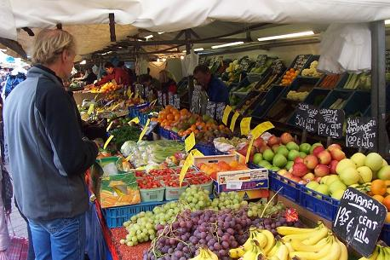

Dat is geen geld.

Dat is goedkoop

Een zacht prijsje.

Het is niet duur.

Voor de bijl gaan.

Je gaat het kopen.

Op de markt